Nieobowiązkowa propozycja zabawy na dzień 17.03.20

Eksperyment z wędrującą wodą

Eksperyment wędrująca woda to ciekawe doświadczenie, które wymaga od dziecka nieco cierpliwości. Do zabawy przygotowaliśmy 6 szklanek podobnej wysokości. Do co drugiej wlewamy wodę, a następnie dodajemy barwnik. Jeśli nie macie barwników, wodę można łatwo zabarwić wkładając do szklanki z ciepłą wodą kolorową bibułę.
Do przygotowanych szklanek wkładamy złożone w paski papierowe ręczniki. Całe doświadczeni w przyśpieszonym tempie możecie zobaczyć na filmie
https://www.youtube.com/watch?time_continue=1&v=CjqoJpTWK44
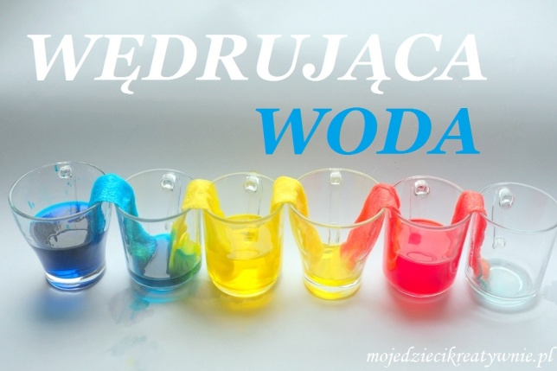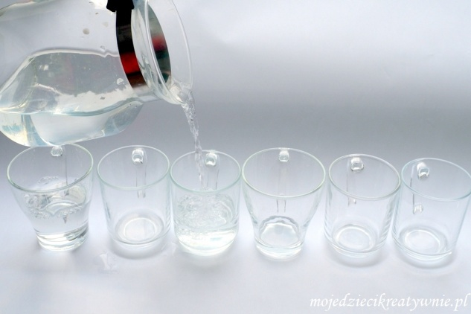
Miłej zabawy.

